программНЫЙ КОМПЛЕКС
«Свод – СМАРТ»

Режим «Импорт отчетов из
Электронного Бюджета»

2021 год
СОДЕРЖАНИЕ

1. ИМПОРТ ОТЧЕТОВ ИЗ ЭЛЕКТРОННОГО БЮДЖЕТА 3
1.1. Настройка импорта отчетов для администратора 4
1.2. Настройка импорта отчетов для пользователя 6

ИМПОРТ ОТЧЕТОВ ИЗ ЭЛЕКТРОННОГО БЮДЖЕТА
Данный режим предназначен для импорта отчетов администраторов иных доходов из Электронного Бюджета.
Путь для администратора комплекса: НАВИГАТОР => СПРАВОЧНИКИ => ЭЛЕКТРОННЫЙ БЮДЖЕТ =>ИМПОРТ ОТЧЕТОВ ИЗ ЭЛЕКТРОННОГО БЮДЖЕТА
Путь для пользователя: НАВИГАТОР => СВОД-СМАРТ => РАБОТА С ОТЧЕТНОСТЬЮ => ПАНЕЛЬ ИНСТРУМЕНТОВ => ИМПОРТ => ИМПОРТ ИЗ ЭЛЕКТРОННОГО БЮДЖЕТА
Окно «Импорт отчетов из электронного бюджета» состоит из панели инструментов и реестра организаций и бюджетов (Рисунок 1).

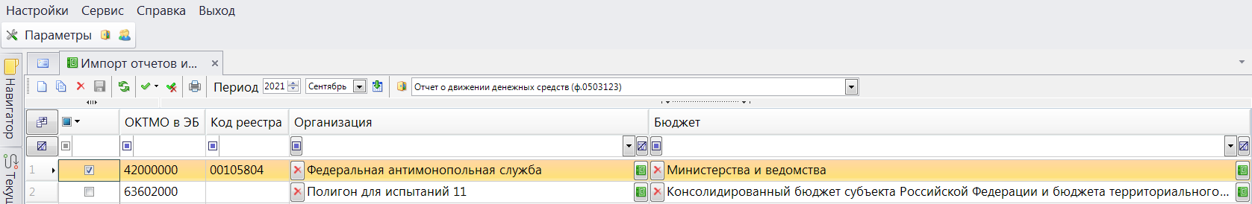
Рисунок 1. Внешний вид справочника "Импорт отчетов из электронного бюджета"
Для работы со справочником используются следующие кнопки на панели инструментов (Рисунок 2):

Рисунок 2. Панель инструментов
1. Создать (Ctrl + N) – добавление новой записи в справочник;
2. Копировать − копирование строки справочника;
3. Удалить − удаление записей справочника;
4. Сохранить (Ctrl + S) − сохранение справочника;
5. Обновить (Ctrl + R) − обновление строк справочника;
6. Инверсия (Ctrl + A) – позволяет отметить необходимые строки, включает:
- С начала до текущей строки;
- Отметить все;
- С текущей до конца;
- Между отмеченными.
7. Разметить все (Ctrl + U) − позволяет разметить выделенные строки;
8. Печать (Ctrl + P) − позволяет вывести на печать реестр организаций или выделенные строки справочника;
9. Выбор периода:

10. Загрузить данные из Электронного Бюджета;
11. Выход − закрытие режима.

Выбор форм для импорта (Рисунок 3):
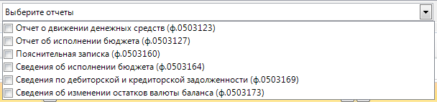

Рисунок 3. Выпадающее меню выбора форм

Настройка импорта отчетов для администратора

Для импорта отчетов из Электронного бюджета администратору комплекса необходимо заполнить справочник Импорт отчетов из электронного бюджета.
НАВИГАТОР => СПРАВОЧНИКИ => ЭЛЕКТРОННЫЙ БЮДЖЕТ =>ИМПОРТ ОТЧЕТОВ ИЗ ЭЛЕКТРОННОГО БЮДЖЕТА
Для добавления новой строки необходимо нажать кнопку Создать (Ctrl+N) на панели инструментов.
Затем указать в графах:
- ОКТМО в ЭБ – ОКТМО организации;
- Код реестра – номер реестровой записи в системе Электронного Бюджета (код организации Электронного Бюджета);
- Организация – наименование организации;
- Бюджет – наименование бюджета (заполняется автоматически после выбора организации).

Первые две графы заполняются на основании данных из Электронного Бюджета (Рисунок 4). Последние две графы заполняются данными из дерева организаций и бюджетов с помощью кнопки . Сохраняем данные с помощью кнопки Сохранить .

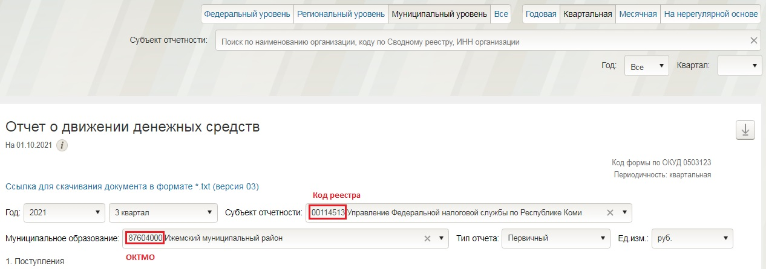
Рисунок 4. Панель инструментов
Далее нужно выбрать организацию галочкой и на панели инструментов выбрать период.
Для импорта отчетов из Электронного Бюджета в периоде квартал в Свод-Смарт необходимо указать месяц сбора отчетности.
В окне выбора форм отчетности необходимо отметить загружаемые формы (Рисунок 3) и нажать кнопку Загрузить данные из Электронного Бюджета .
После импорта отчетов выйдет окно протокола загрузки. Протокол сообщает об успешном импорте отчетов (Рисунок 5) или об ошибке импорта (Рисунок 6).
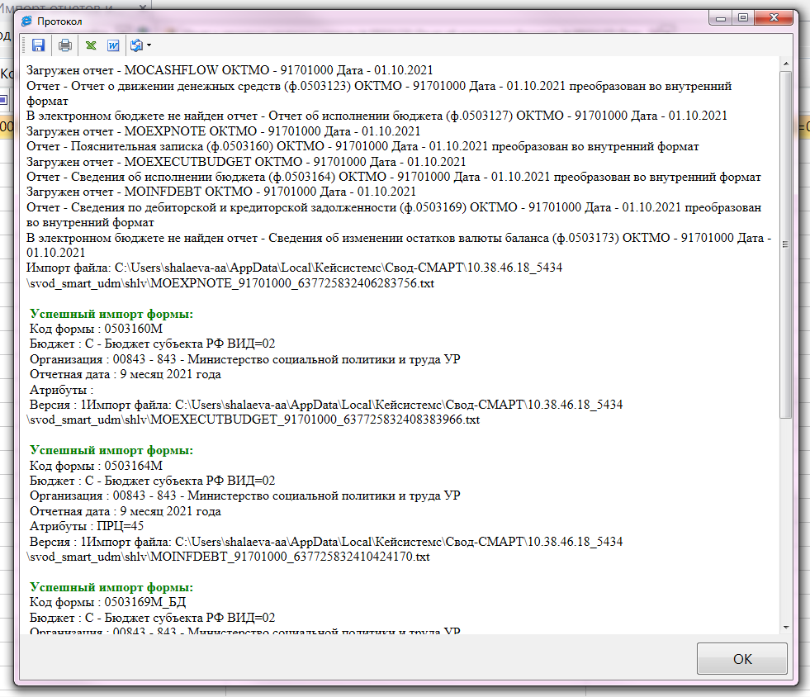
Рисунок 5. Пример успешного импорта протокола
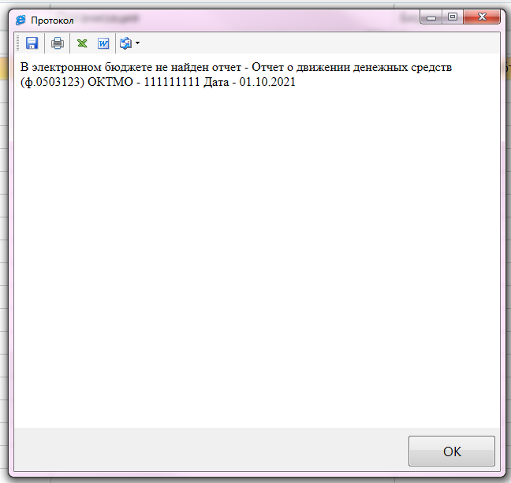

Рисунок 6. Пример ошибки импорта

Настройка импорта отчетов для пользователя

Для пользователей вход в данный режим доступен: НАВИГАТОР => СВОД-СМАРТ => РАБОТА С ОТЧЕТНОСТЬЮ => ПАНЕЛЬ ИНСТРУМЕНТОВ => ИМПОРТ => ИМПОРТ ИЗ ЭЛЕКТРОННОГО БЮДЖЕТА
На панели инструментов кнопка «Импорт» (Рисунок 7,8):

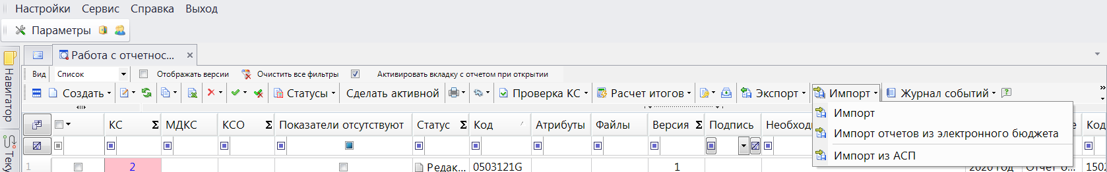
Рисунок 7. Внешний вид панели инструментов

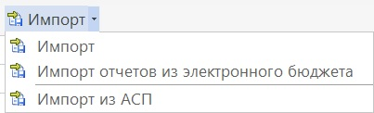
Рисунок 8. Выпадающее меню «Импорт»
В появившемся окне нужно выбрать организацию галочкой и на панели инструментов выбрать период (Рисунок 9).
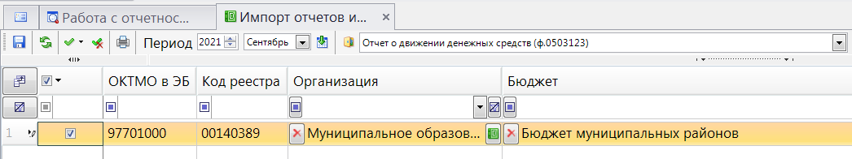
Рисунок 9. Внешний вид справочника "Импорт отчетов из электронного бюджета"
Для импорта отчетов из Электронного Бюджета в периоде квартал в Свод-Смарт необходимо указать месяц сбора отчетности.
В окне выбора форм отчетности необходимо отметить загружаемые формы (Рисунок 3) и нажать кнопку Загрузить данные из Электронного Бюджета .
После импорта отчетов выходит окно протокола загрузки. Протокол сообщает об успешном импорте отчетов или об ошибке импорта (Рисунок 5,6).

